Análise Swot

Talvez você não tenha pensado sobre isto, mas às vezes é necessário reconsiderar as estratégias de negócios, para avaliar nossa posição e os prospectos de nossos produtos ou empresas em relação ao mercado. Às vezes é necessário analisar novas idéias e propostas – e o sentimento é o de como se fôssemos um comandante no meio do campo de batalha – e isto é necessário para avaliarmos o terreno para as batalhas que estão por vir, ponderar sobre posições vantajosas e desvantajosas, estimar as forças e pontos fortes do oponente.

A aplicação da análise Swot lhe permite sistematizar todas as informações disponíveis e obter uma leitura transparente do “campo de batalha”, de modo a poder tomar uma decisão balanceada.

SWOT é uma sigla que indica a primeira letra das palavras Strenghts, Weaknesses, Opportunities e Threats (Pontos fortes, Pontos fracos, Oportunidades e Ameaças) e é uma definição das fraquezas e fortalezas de uma empresa, bem como as oportunidades e ameaças inseridos em seu ambiente.

Seguem alguns exemplos de assuntos para a aplicação da análise SWOT:

- A empresa (sua posição no mercado, viabilidade comercial, etc...)
- Um método de distribuição
- Uma marca ou produto
- Uma idéia de negócio
- Estratégias para penetrar em um novo mercado ou o lançamento de um novo produto
- Uma oportunidade de expansão do negócio
- A escolha de um parceiro potencial
- A escolha de um fornecedor
- Uma estimativa de oportunidades de investimento.

Um Swot clássico se parece com uma tabela feita de células onde se elencam os pontos fortes e fracos, bem como as oportunidades e ameaças

Pontos Fortes | Oportunidades
Pontos Fracos | Ameaças

Isto pode parecer fácil – completa-se a tabela e a análise SWOT está pronta. Mas os pontos fortes e fracos, as oportunidades e as ameaças podem se acumular tanto a ponto de não conseguirmos distinguir qual deles tem uma maior ou menor importância.

É nestes casos que a técnica de Mapas Mentais pode trazer uma vantagem interessante.

Uma representação visual da informação pode facilitar o processo de entendimento e lhe permite alocar os pontos e idéias mais importantes, resultando em uma análise SWOT realmente útil e eficaz.

Comece um Mapa com com um modelo similar a este:
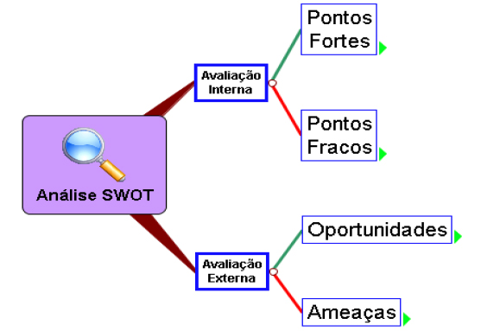
Adicione as informações necessárias nos tópicos correspondentes, na forma de sub tópicos.
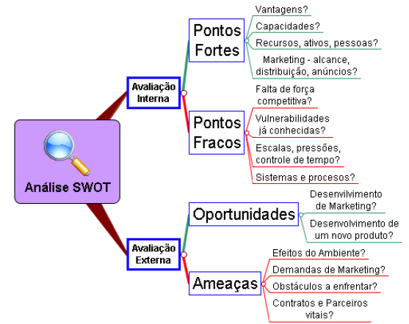
É possível alternar de forma fácil e rápida a ordem dos sub tópicos, de forma a priorizar uma ou outra informação.
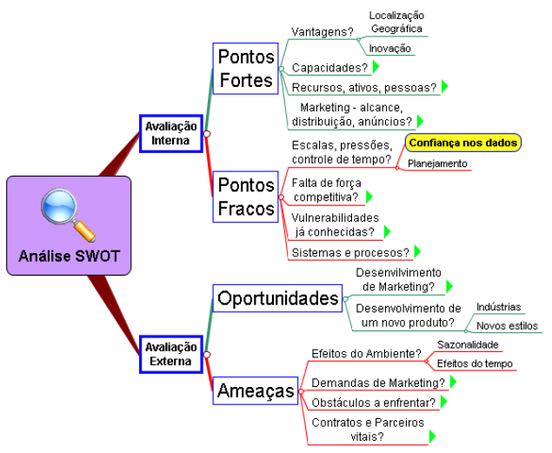
A comparação entre pontos fortes e fracos junto com as oportunidades de mercado e ameaças lhe permitirá responder as seguintes questões:

1. Como posso tirar vantagem das novas oportunidades, utilizando meus pontos fortes?

2. Quais pontos Fracos posso melhorar?

3. Com quais pontos fortes é possível neutralizar as ameaças?

4. Quais ameaças, aliadas às fraquezas, preciso temer mais?

Respostas a estas idéias, bem como novas idéias e planos que apareçam durante o seu trabalho podem ser incluídas nos sub tópicos. Então, qualquer detalhe importante, idéia ou perspectiva não escapará à sua atenção.

Um ponto forte de sua empresa poderia ser:
- Vasto conhecimento em marketing, especializado na área.
- Um novo produto ou serviço inovador.
- A localização da empresa.
- Qualidade dos processos e procedimentos.
- Qualquer outro aspecto que adicione valor ao seu produto ou serviço.

Um ponto fraco da sua firma poderia ser:
- Falta de conhecimento em marketing.
- Produtos ou serviços semelhantes (ex. Em relação a seus competidores).
- A localização da seu negócio.
- Baixa qualidade de seus produtos ou serviços.
- Reputação duvidosa.

Na análise SWOT, oportunidades e ameaças são fatores externos. Por exemplo: Uma oportunidade para seu negócio poderia ser:
- Um mercado em desenvolvimento, por exemplo: a internet.
- Fusões, juncão entre empreendimentos ou aliança de estratégias.
- Mudança para novas áreas do mercado, às quais oferecem melhores lucros.
- Um novo Mercado Internacional.
- Uma vaga no Mercado causada pela ineficácia da competição.

Uma ameaça poderia ser:
- A entrada de um novo competidor em sua area empresarial.
- Guerra de preços com competidores.
- Um competidor tem um novo produto ou serviço inovador.
- A competição possui um melhor acesso aos canais de distribuição.
- Taxas são introduzidas ao seu produto ou serviço.
Um ponto de precaução: a análise SWOT pode ser extremamente subjetiva. Não confie demasiadamente na análise. Duas pessoas raramente obterão a mesma versão final da SWOT. A análise TOWS é extremamente similar, em primeiro lugar analisa os fatores negativos para que estes fatores possam ser transformados em fatores positivos. Por este motivo use a análise SWOT como um guia e não como uma prescrição.

Regras simples para uma análise SWOT bem sucedida.
- A análise SWOT deverá distinguir entre: onde sua empresa se localiza hoje e onde ela estará no futuro.
- A análise SWOT deverá ser sempre específica. Procure evitar áreas desconhecidas.
- Sempre aplique a análise em relação a seus competidores, por exemplo: os melhores e piores fatores entre sua empresa e a competição.
- Mantenha sua análise SWOT curta e simples. Evite complexidade e análise demasiada.
- A SWOT é subjetiva.
Ao terminar de preencher a Análise SWOT, você descobrirá que:

- Definiu as direções básicas de desenvolvimento para o seu negócio, fazendo uso de novas oportunidades
- Formulou os problemas básicos de sua empresa que necessitam de uma rápida solução para o melhor desenvolvimento de seu negócio.

Conclusão

Logo, após ter realizado uma Análise SWOT você será capaz de observar as vantagens e os pontos fracos de sua organização de maneira mais transparente, bem como sua situação perante o mercado. O Uso da técnica de mapeamento mental para desenvolver uma Análise SWOT, realizado com a ajuda do de alguma ferramenta, irá lhe ajudar a estruturar a informação disponível da sua companhia ou um produto no mercado, bem como ter uma boa visão de sua situação atual e do desenvolvimento de seus prospectos.

Artigo: Como fazer uma análise SWOT da sua empresa

Introdução

Os tempos estão incertos para os negócios em todo o mundo. Se uma reflexão estratégica sempre foi importante, atualmente são vários os fatores que fazem com que se tenha tornado imprescindível a qualquer negócio. O aumento da exigência dos clientes e a sua pouca fidelização assim como o clima de desaceleração econômica são só alguns exemplos. É assim essencial dar muita atenção à análise da empresa no seu meio envolvente.

Basicamente, uma análise SWOT permite fazer isto mesmo.

Antes de começar a trabalhar com esta ferramenta são necessárias duas etapas:

Descobrir os fatores críticos de sucesso: tratam-se das atividades e dos elementos da gestão nos quais a empresa tem que ser excelente, tem que ter um desempenho acima do dos concorrentes. Ou seja, a empresa tem que identificar com precisão quais são as variáveis, dos produtos ou dos serviços, às quais os clientes dão mais importância e que estão, ou não, presentes nas propostas dos concorrentes. Assim, é necessário, nesta fase, responder a duas questões:

- Como e porque é que os clientes compram
- Com que propostas se posicionam os concorrentes no sector

Identificar as competências centrais da empresa: analisando a empresa, é importante saber como são avaliadas pelos clientes as suas vantagens em relação aos concorrentes. Por exemplo, se os produtos vendidos pela empresa têm uma embalagem de alta qualidade, mas os clientes não lhe dão importância, esta não é, claramente, uma competência decisiva. Muitos são os itens a estudar. No entanto, há três características essenciais que devem possuir as competências centrais:

- Devem contribuir para criar valor para os clientes
- Devem ser difíceis de imitar
- Devem permitir e até facilitar o acesso a novos mercados

Ponto 1 - O que é a análise SWOT

A análise SWOT é uma forma muito difundida de fazer o diagnóstico estratégico da empresa. O que se pretende é definir as relações existentes entre os pontos fortes e fracos da empresa com as tendências mais importantes que se verificam na envolvente global da empresa, seja ao nível do mercado global, do mercado específico, da conjuntura econômica, das imposições legais, etc. O modelo SWOT é também conhecido como o modelo de Harvard, já que a sua metodologia se baseia no modelo de Harvard.

SWOT é a junção das iniciais (em inglês) dos quatro elementos-chave desta análise estratégica. A saber:
Strenghts - pontos fortes: vantagens internas da empresa em relação às empresas concorrentes
Weaknesses - pontos fracos: desvantagens internas da empresa em relação às empresas concorrentes
Opportunities - oportunidades: aspectos positivos da envolvente com o potencial de fazer crescer a vantagem competitiva da empresa
Threats - ameaças: aspectos negativos da envolvente com o potencial de comprometer a vantagem competitiva da empresa.

A ideia é a de avaliar, através de uma reflexão aprofundada na qual devem participar todos os gestores de topo da empresa, quais são estes elementos. Previamente, será necessário reunir uma série de informações:

- Internas, para os pontos fortes e fracos
- Externas, para as oportunidades e ameaças (aqui é necessário visão e bom-senso)

Finalmente, é necessário construir um quadro com estes quatro elementos: de um lado os pontos fortes e fracos e do outro as oportunidades e ameaças.

Pontos Fortes | Oportunidades
Pontos Fracos | Ameaças

Em cada uma das intersecções do quadro deve a empresa colocar quais as sugestões relevantes. Neste ponto, um reparo é importante: Muitos gestores confundem oportunidades e pontos fortes ou ameaças e pontos fracos. É preciso recordar que as oportunidades e as ameaças referem-se à envolvente externa enquanto que os pontos fortes e fracos têm a ver com a situação atual da empresa e decorrem, portanto, de uma análise interna.

O diagnóstico estratégico efetuado deve estar organizado em termos funcionais. É útil associar a cada ponto forte ou fraco um departamento ou área da empresa, tipicamente as áreas funcionais seguintes:

- Produção
- Financeira
- Recursos Humanos
- Marketing / comercial.

Ponto 2 - A formulação de objetivos

A elaboração do diagnóstico estratégico da empresa através do modelo SWOT deve levar à formulação de objetivos estratégicos para a empresa. É óbvio que os objetivos que forem definidos devem ser consentâneos com as conclusões a que se chegou no ponto anterior.

Existem alguns princípios que não podem ser esquecidos quando se elaboram e escolher as metas a atingir:

- Coerência horizontal: Os objetivos dos órgãos situados no mesmo nível organizacional devem estar em consonância e ser coerentes entre eles para evitar conflitos e incompatibilidades.

- Coerência vertical: Os objetivos de um nível organizacional devem ajudar à realização dos objetivos do nível organizacional imediatamente superior.

- Comunicação total: Os objetivos globais da organização devem ser conhecidos e compreendidos por todos os níveis hierárquicos da empresa.

Por outro lado, para ser eficaz e levar de fato a resultados úteis para a empresa, é preciso que:

- Esteja definido um horizonte temporal: os resultados devem ter um timing preciso
- Seja escolhido um responsável,
- Se defina uma unidade de medida para avaliar os avanços dos vários objetivos
- Os objetivos estejam quantificados.

Ponto 3 - Como transformar uma ameaça em oportunidade

Uma ameaça, portanto, um fator externo que pode vir a afetar o funcionamento da empresa, não é necessariamente uma má notícia. De fato, ele pode provocar o aparecimento de um novo ponto forte na empresa. Para isso, os gestores devem perceber como este novo fato (como por exemplo, imposições legais mais restritivas sobre os produtos vendidos pela empresa) pode ser explorado pela empresa de modo a retirar um benefício real. O aparecimento de um novo produto inovador por parte de um concorrente, tipicamente uma ameaça à quota de mercado, pode tornar-se num novo conjunto de capacidades da empresa. Normalmente são as empresas maiores que têm mais capacidade para reagir de forma positiva às constantes ameaças que se colocam. No entanto, muitas PME também podem ganhar neste jogo.

Assim, quais as condições para que uma ameaça possa ser transformada em oportunidade?

- A empresa tem que possuir visão estratégica para avaliar corretamente as ameaças como sendo oportunidades escondidas
- A empresa precisa de possuir os recursos, financeiros, materiais e humanos para poder executar as alterações necessárias (por exemplo, o lançamento de um novo produto)
- Finalmente, a empresa tem que reagir com rapidez. As empresas concorrentes podem também ter visto a oportunidade latente.

Ponto 4 - A nova análise SWOT

Retomando o que foi exposto anteriormente, é possível dizer que as ameaças (Threats), em certos casos, não são mais do que oportunidades no futuro próximo. Assim, a nova análise SWOT substitui o fator "ameaças" ("Threats") pelo fator "tempo" ("Time"). A componente temporal é cada vez mais importante na estratégia das empresas. Muitas das ameaças, tipicamente a entrada de produtos concorrentes melhores no mercado, podem ser equacionadas como uma avaliação de quando é que a empresa deve introduzir novos modelos dos produtos já existentes, sejam eles evoluções dos modelos atuais ou modelos substitutos.

A eliminação do fator ameaças do raciocínio estratégico leva a uma abordagem mais positiva, mas também pró-ativa. As organizações empresariais devem, antes do mais, fazer um esforço para melhorar as suas competências. Só desta forma estarão aptas a tirar o máximo proveito das oportunidades que vão surgir. Tudo é uma questão de decidir qual é o timing mais apropriado para efetuar as alterações necessárias aos produtos, ou aos serviços, propostos pela empresa aos seus clientes. Refira-se que este timing é muito variável de sector para sector.

O quadro exposto anteriormente é assim alterado para o seguinte:

 | Pontos Fortes | Pontos Fracos
Oportunidades
Ameaças

Refira-se, finalmente, que há também quem prefira a designação "oportunidades e risco" à abordagem clássica de "oportunidades e ameaças".

Assim, a análise SWOT, ou seja, a análise dos pontos fortes e fracos da empresa, das oportunidades e das ameaças, é um instrumento precioso para qualquer organização, não necessariamente uma empresa. Permite-lhe fazer o ponto da situação, com o grau de profundidade que pretende e construir uma grelha para as decisões estratégicas a tomar, no presente e no futuro.

Bibliografia
Freire, Adriano; Estratégia - Sucesso em Portugal; Verbo; 1997
Vários; Strategor - Política Global da Empresa; Publicações Dom Quixote; 2ª edição; 1993

Referências
Harvard Business School: www.hbs.edu
Revista Strategy & Business: www.strategy-business.com

